分销员操作手册

分销员简介
分销员是一个帮助商家拓展销售渠道的工具，此工具包含晋升机制、佣金激励和二级分销三大特性，可以应用于老带新场景和线下团队线上化场景，帮助商家打造拥有战斗力的线上销售团队

使用流程
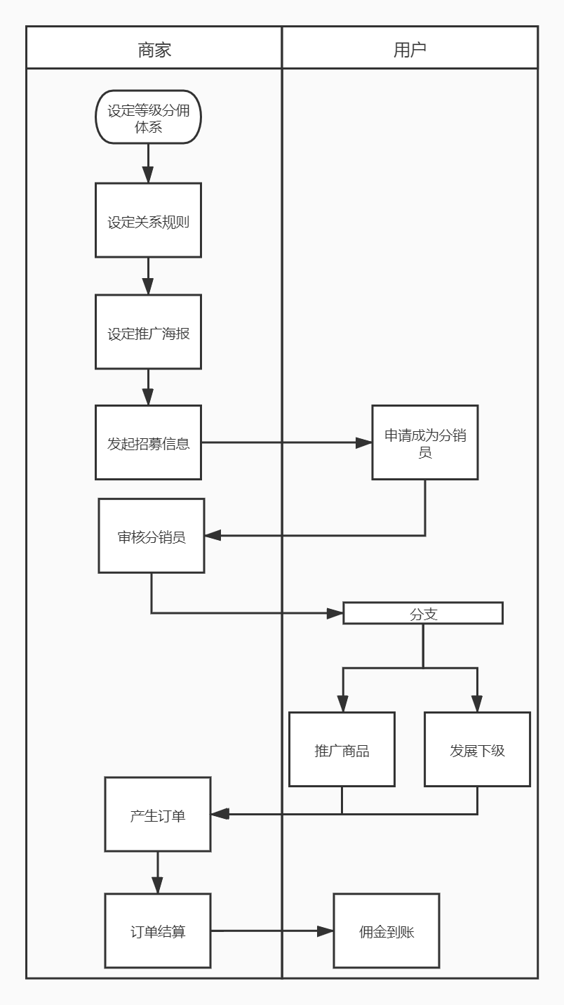

功能介绍

商家端

分销方案设置

分销员等级设定
- 使用场景：
  - 商家想要把一些有销售能力的客户转化为自己的销售，帮助拓客提升收益
  - 商家想把自己线下的一些销售资源迁移至线上，帮助自己获客提升收益
  - 商家需要对自己的销售人员进行等级设定，促进业绩的达成
- 使用流程
  - 在【业绩管理】-【分销方案】设定分销员规则
  - 根据自己的销售规则，点击添加并设定晋升条件以及晋升后所享受的分佣比例，分销员达到条件之后则会升级并享受对应的分佣收益
  - 如果不允许自己的分销员发展下级，即便设置间接佣金分销员不会享受间接的分佣比例
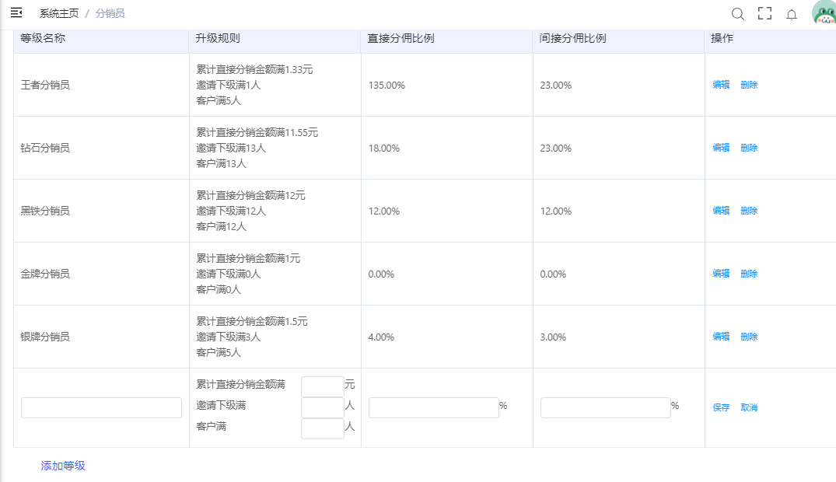

自购分佣
- 使用场景：
  - 当商家希望促进分销员自己也产生购买行为时，可开启本开关，开启后分销员每产生一笔订单，都会按照对应等级的返佣比例将佣金返至分销员账户内
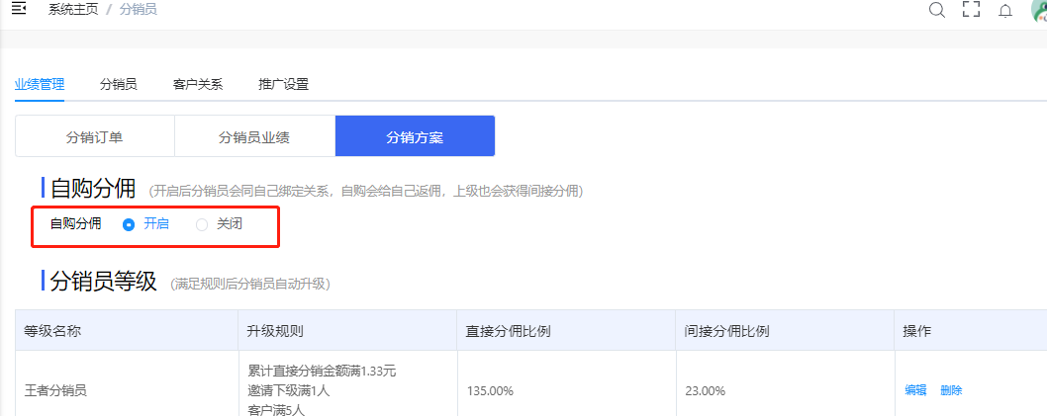

分销员关系设定
- 使用场景
  - 分销员的晋升和分佣规则已设定完毕，商家需要对分销员与分销员、分销员与客户之间的关系做设置，提升传播效率，防止出现业绩纠纷，并促进客户之间的流动，让每个未成交客户可以在不同分销员之间成交
- 使用流程
  - 在【客户关系】-【关系设置】处进行关系维护
  - 邀请下级。此功能需要商家自己判断是否需要开启，开启后分销员可以发展下级，且享受下级成交订单的间接佣金，但不享受下级下单的直接收益，除非下级成为分销员的客户或者商家开启了自购分佣。不开启则分销员只能发展客户成交客户。
  - 关系绑定有效期。是指分销员和自己发展的客户之间的绑定有效期，相当于一个合约，在合约内客户下单，分销员会享受订单的分佣，超出后接触关系，分销员无法获得分佣。
  - 是否允许抢客。商家可根据自己的期望设定，允许抢客有利于促进分销员之间的良性竞争，提高成单率。不允许抢客，则有的待成交客户可能由于分销员的懒散疏忽可能永远无法成交。
  - 分销员之间建立客户关系。即分销员可以是另一分销员的客户，分销员自己下单，上级分销员享受直接收益。
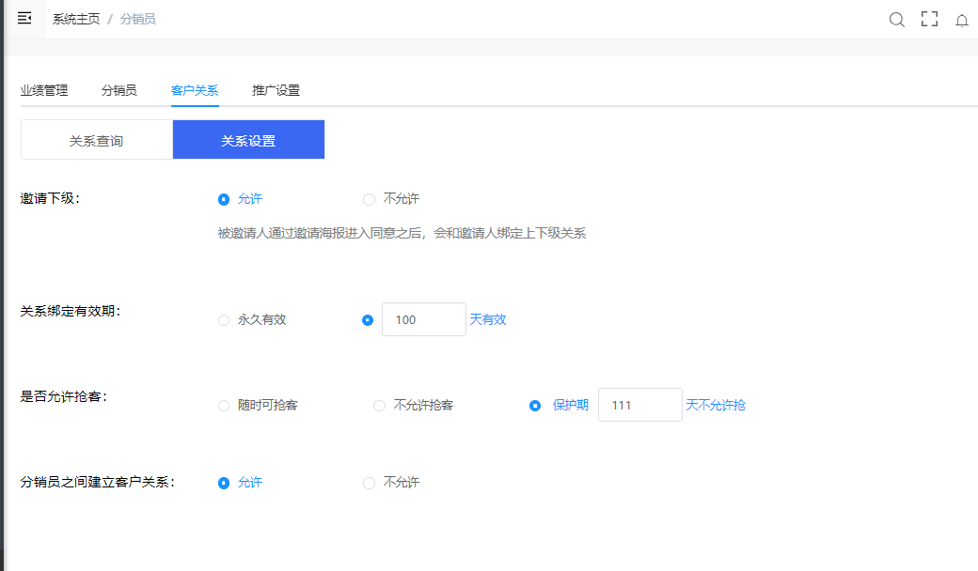

推广设置
- 使用场景
  - 设定好分销员的体系，需要设定具备品牌形象的海报，让分销员推广时可以使用海报进行快速推广
- 使用流程
  - 上传背景图，并设定海报展示信息即可

招募分销员
- 使用场景
  - 商家已设定好分销员的晋升与分佣规则，并处理好分销员与分销员与客户之间的关系，需要开始招募分销员来为店铺增收
- 使用流程
  - 在【分销员】-【招募设置】处进行招募信息的设置
  - 设定达到什么条件可以申请成为分销员，未满足此条件的用户都无法申请成为分销员
  - 设定申请的分销员是否需要审核
  - 设定完毕后，可以在店铺装修页面选取流量曝光大的版位设定分销员招募图片
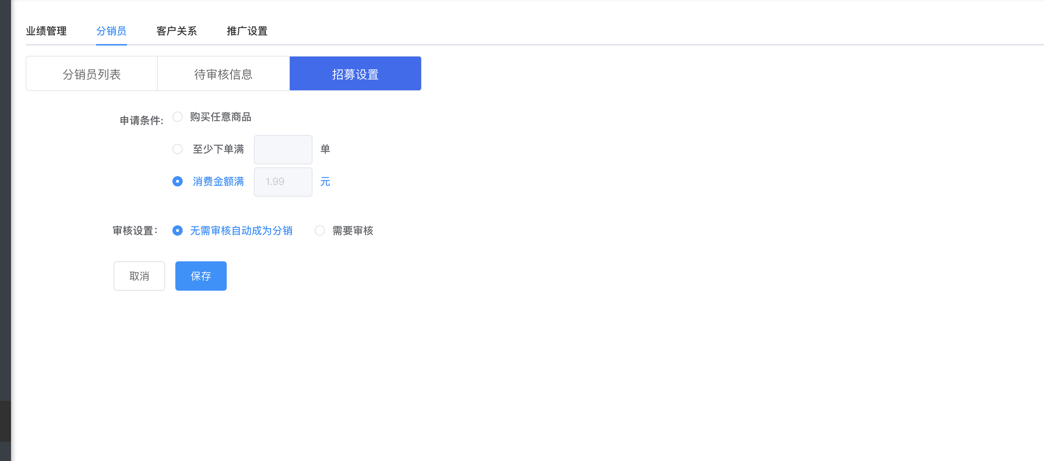

审核分销员
- 使用场景
  - 当商家装修完分销员招募页之后，有申请人申请成为分销员，商家需要核验资格是否达到标准
- 使用流程
  - 商家在【分销员】-【待审核信息】可以看到所有的申请人信息
  - 点击【处理】按钮，选择审核通过或不通过
  - 审核通过的则会成为分销员，在个人中心可以看到分销中心的入口
  - 审核不通过的可以继续申请
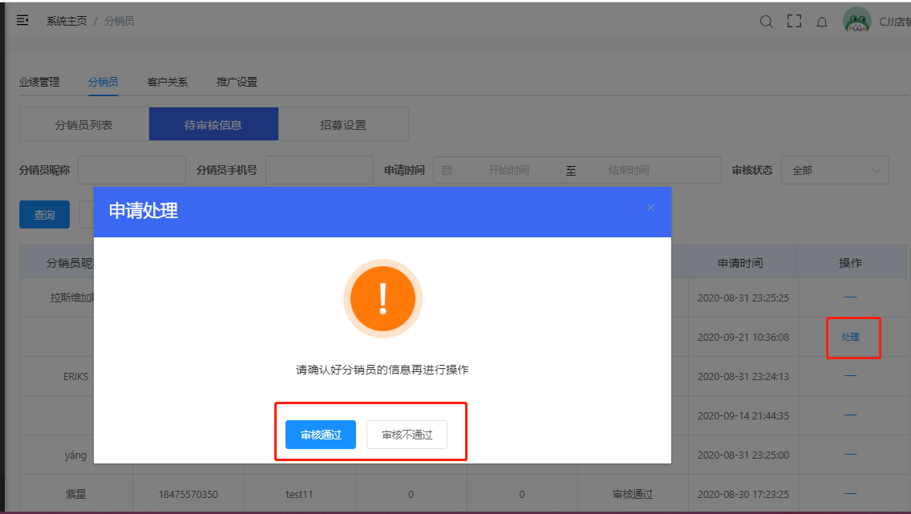

管理分销员
- 使用场景
  - 商家可以定期查看的自己分销员，对业绩不好或违反规则的分销员的进行清退
  - 商家可以对分销员的等级和邀请人进行直接修改，以达到管理的目的
- 使用流程
  - 在【分销员】-【分销员列表】可以查看所有分销员
  - 修改分销员信息
    - 点击【编辑】，可以直接修改
  - 清退分销员
    - 点击【清退】，直接解除分销员身份，也会同下级和客户解除关系
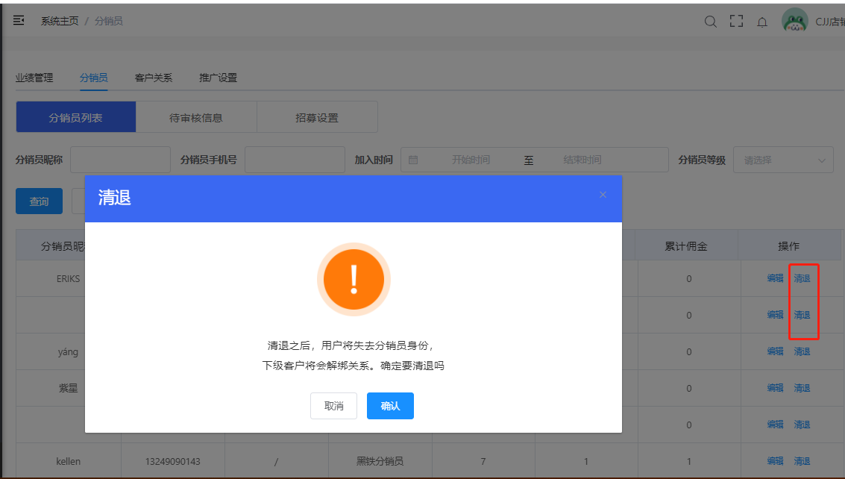

业绩查看与结算

查看/结算订单
- 使用场景
  - 分销员产生了订单，商家需要查看订单进行发货
  - 商家需要给分销员分佣金，在一定的周期内对人、订单进行结算
- 使用流程
  - 在【业绩管理】-【分销订单】查看所有订单，可在【订单管理】对订单进行发货
  - 可以对未结算的订单进行人工结算，需要线下打款给分销员，然后在订单处选中对应的订单转为【已结算】状态
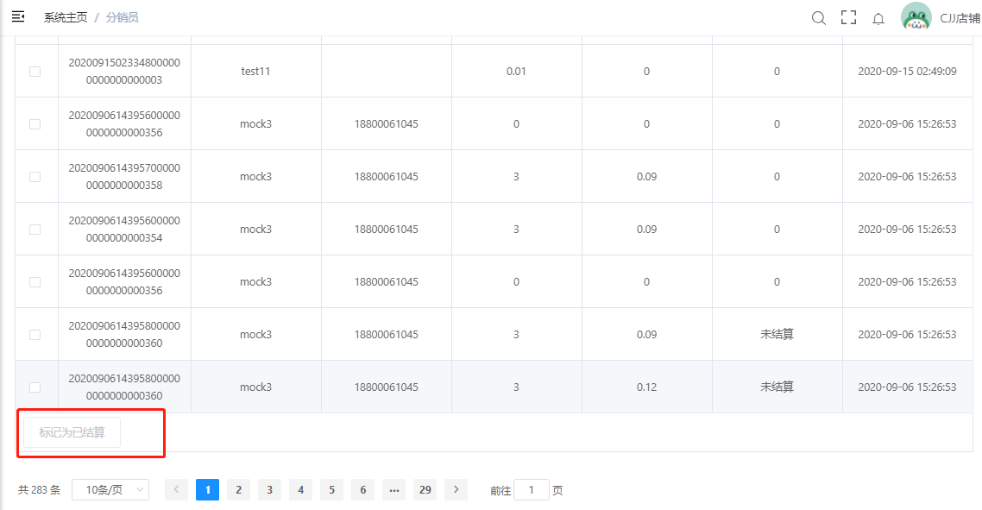

分销员业绩查看
- 使用场景
  - 商家以人的维度查看个人信息、订单信息和结算信息
- 使用流程
  - 在【业绩管理】-【分销员业绩】直接点击【详情】查看
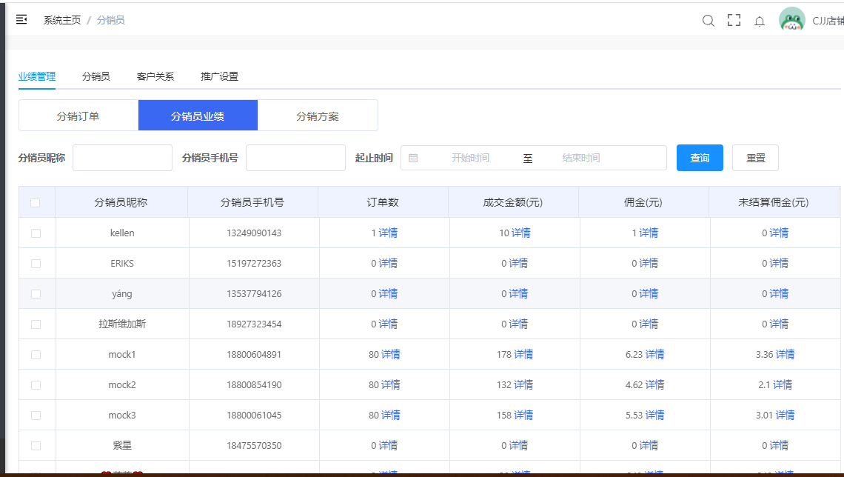

客户关系管理
- 使用场景
  - 当出现异常问题，需要查看客户信息或管理绑定关系时，使用本功能
- 使用流程
  - 在【客户关系】-【关系查询】中查询客户的当前的关系状态
  - 绑定
    - 当客户处于无绑定状态，需要有分销员跟进时，可手动帮助绑定一个分销员，该分销员可享受其分佣
  - 解绑
    - 当分销员与客户有纠纷或其他问题时，可以手动解除绑定关系，解除后分销员将不再享受其成交的佣金
  - 移除
    - 只有当前处于无绑定关系的客户才可以被移除，移除后仍然可以被其他分销员发展和绑定关系

用户端

申请成为分销员
用户进入店铺首页，点击顶部的图片，即可进入到申请成为分销员的页面
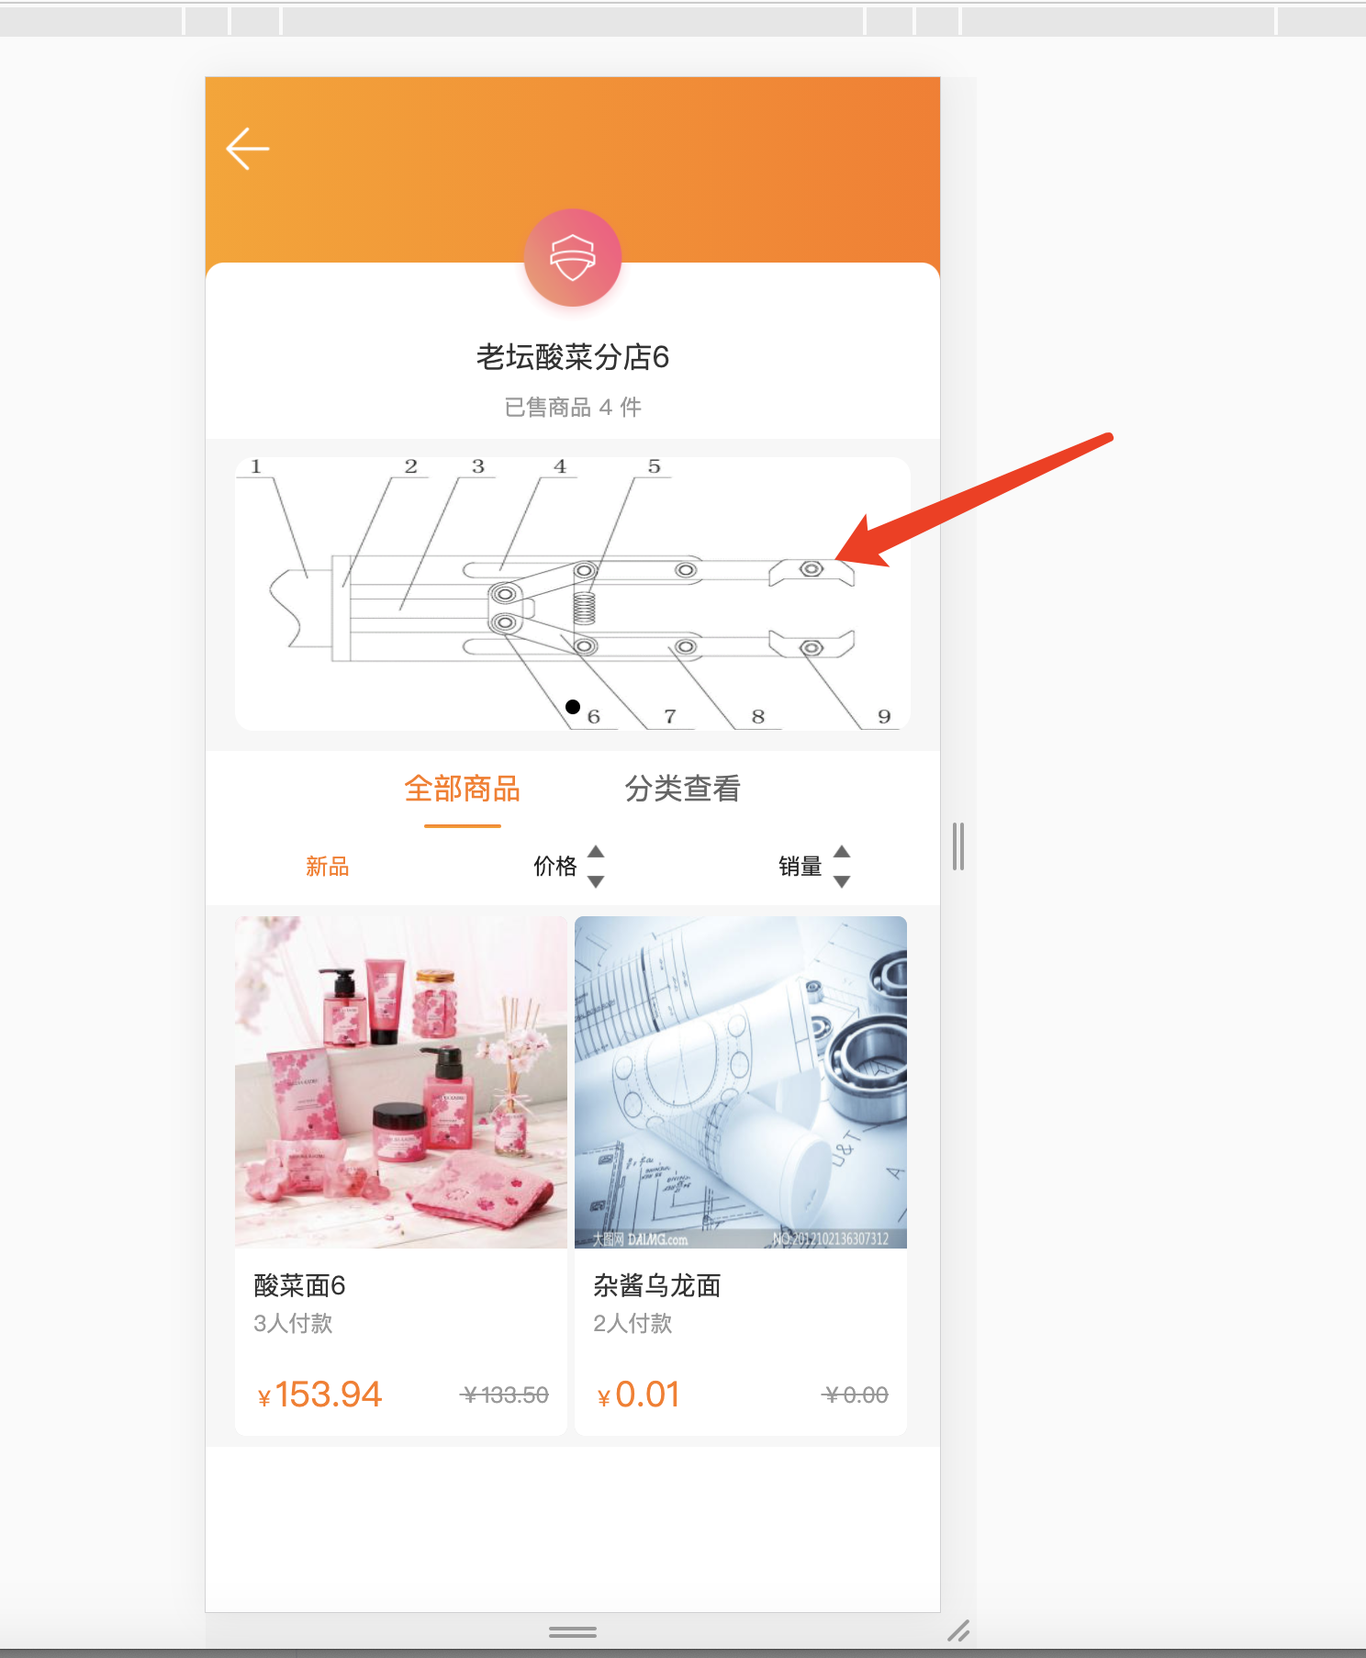

点击我要成为分销员，进入申请页面
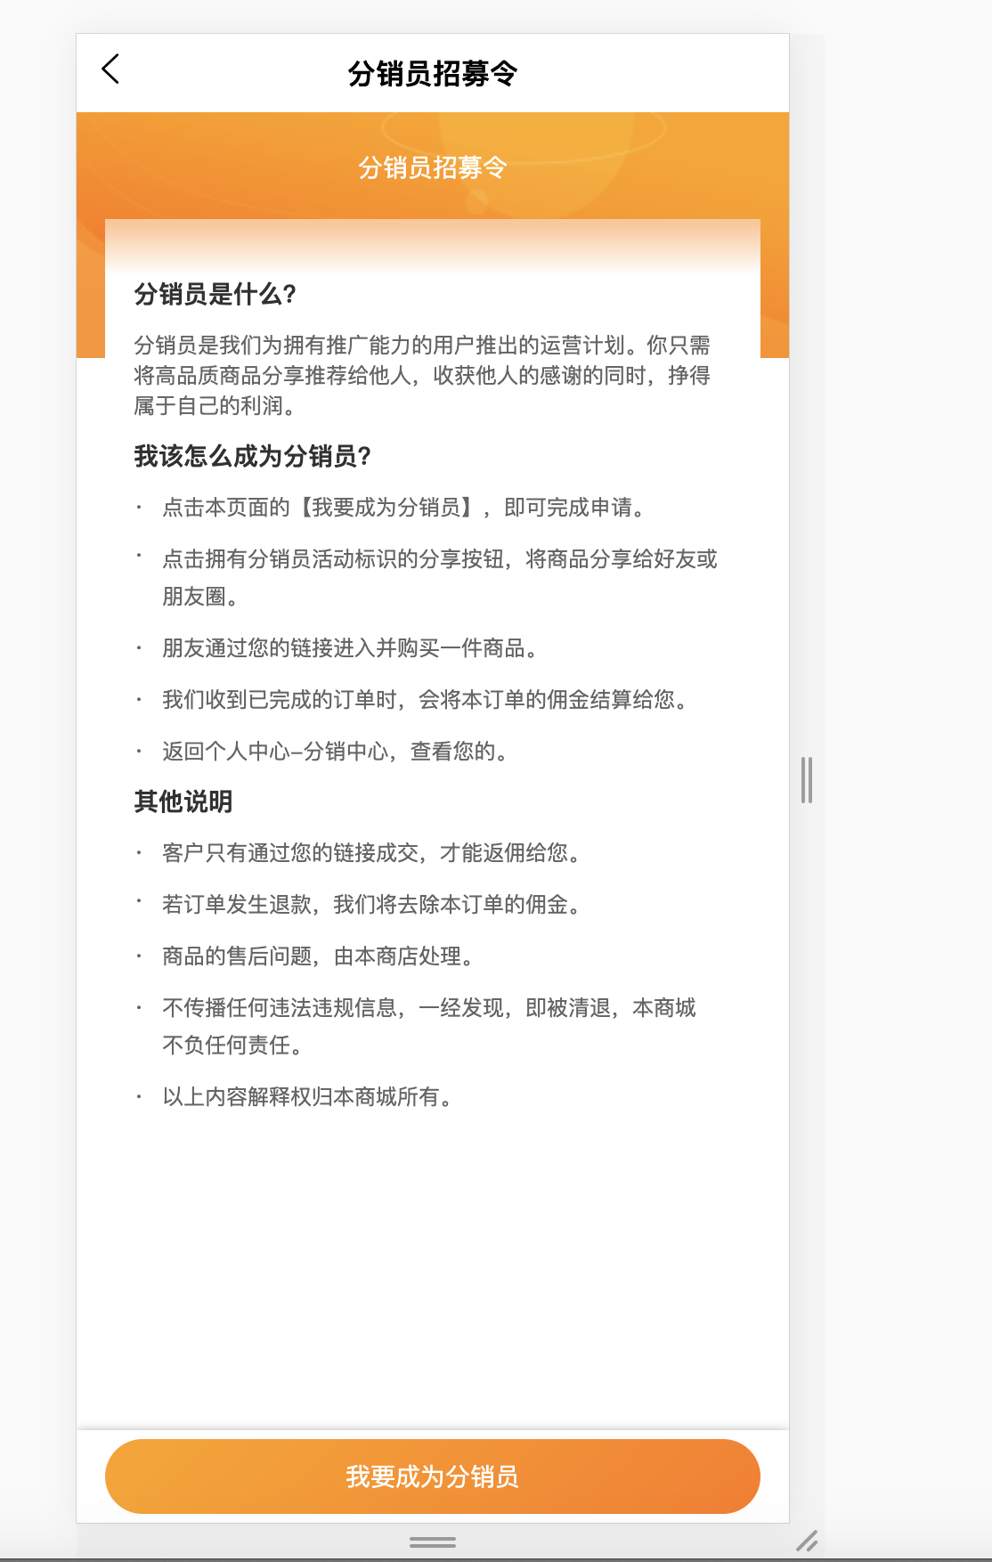

填写相应的信息，其中的邀请码，是其他分销员，邀请你的时候，会有一个码，如果填写该邀请码，则你会成为他的下级分销员，你的顾客下单，会有间接佣金分给邀请你的那个分销员，此处也可以不填写
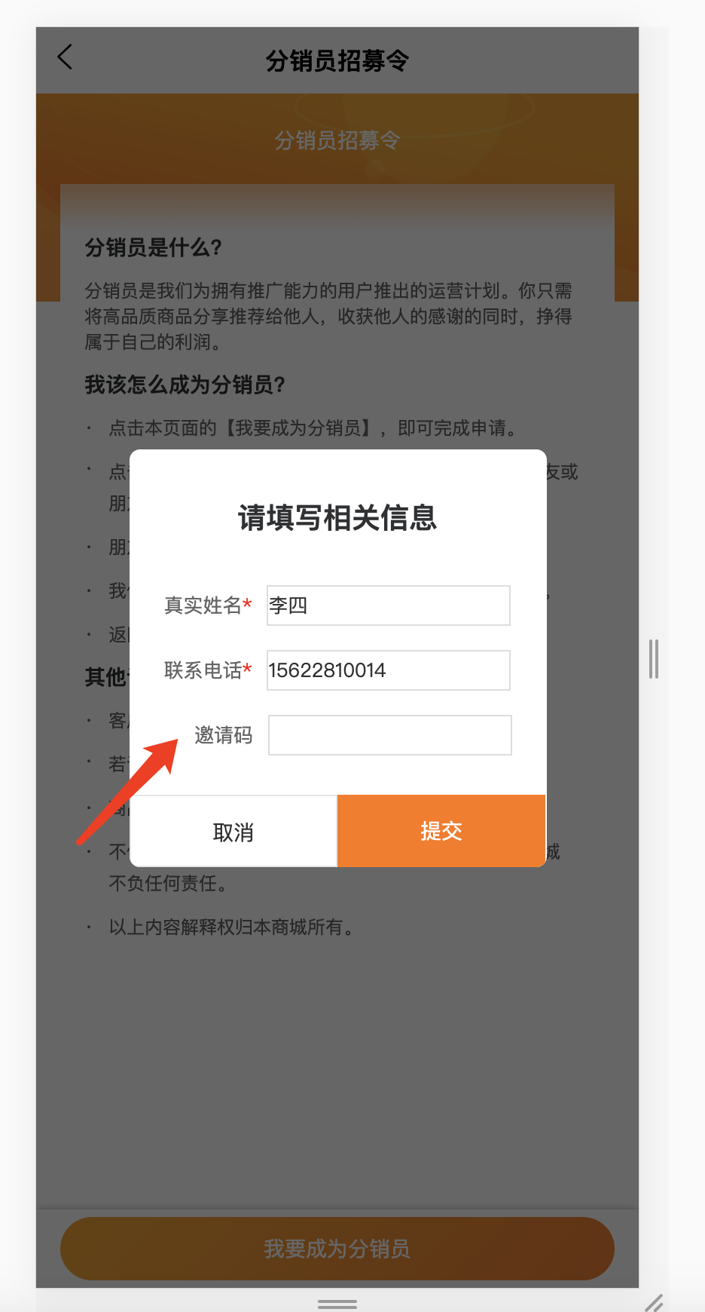
申请之后，看商家的配置，如果商家配置不需要审核，则你直接成为分销员，否则，需要等待商家审核通过，你才是该店铺的分销员

发展下级分销员、发展客户
成为分销员之后，可以到我的-分销中心，查看自己分销的店铺，
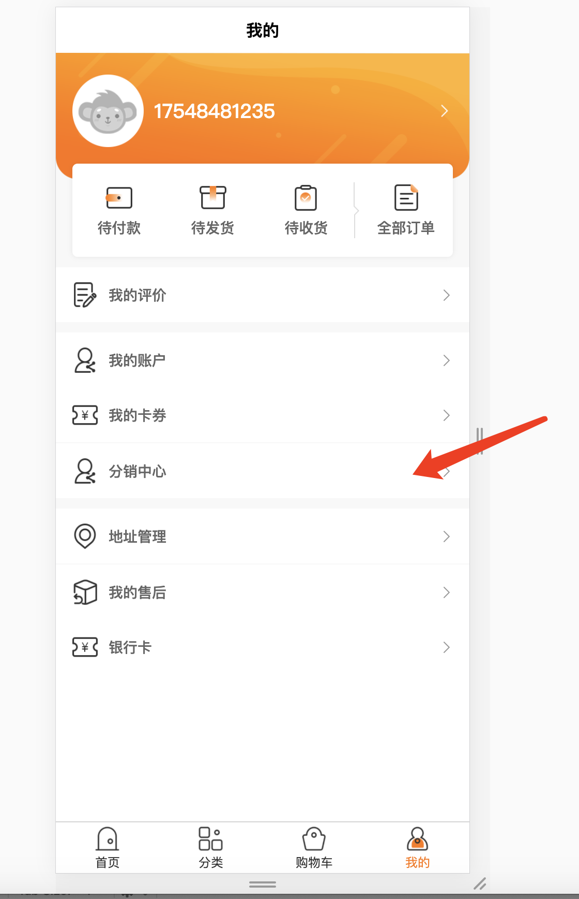
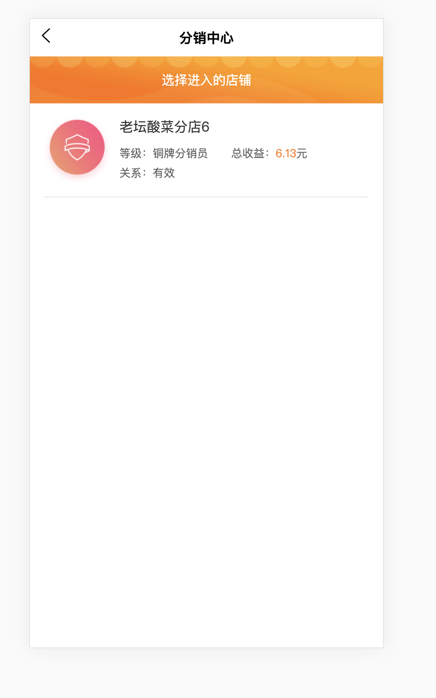
如果你分销多家店铺，则这里就会显示多家店铺，你可以点击其中一家进去看自己在该店铺下的分销统计信息
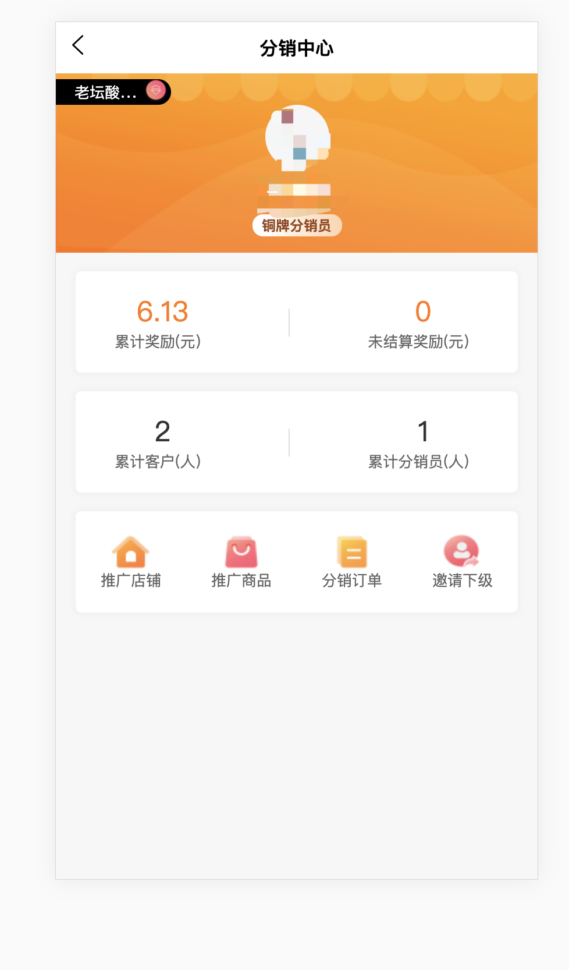
累计奖励，是你分到的佣金(包含已结算和未结算的)，未结算奖励，是指这些奖励对应的订单还没有变成已完成，所以还没有变成结算状态
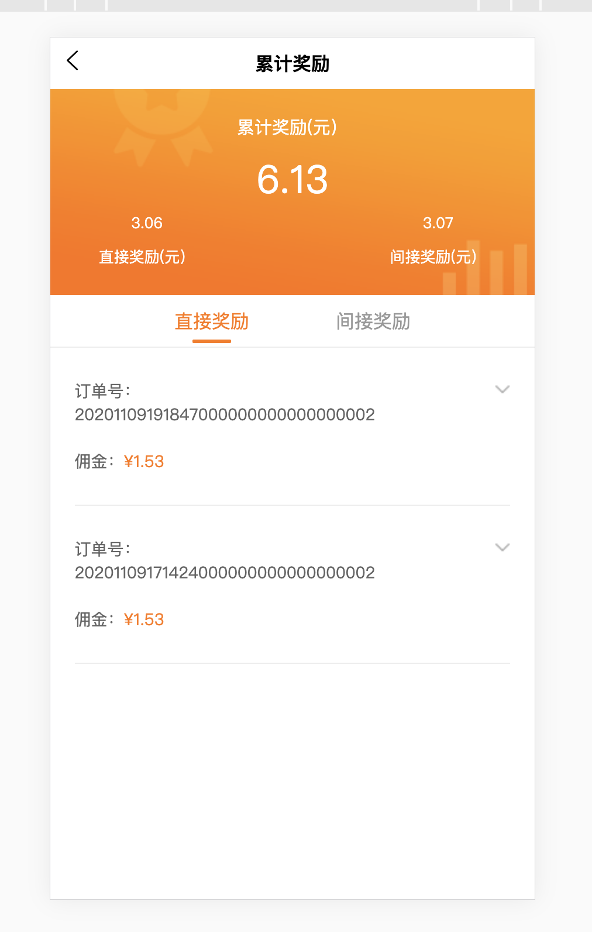
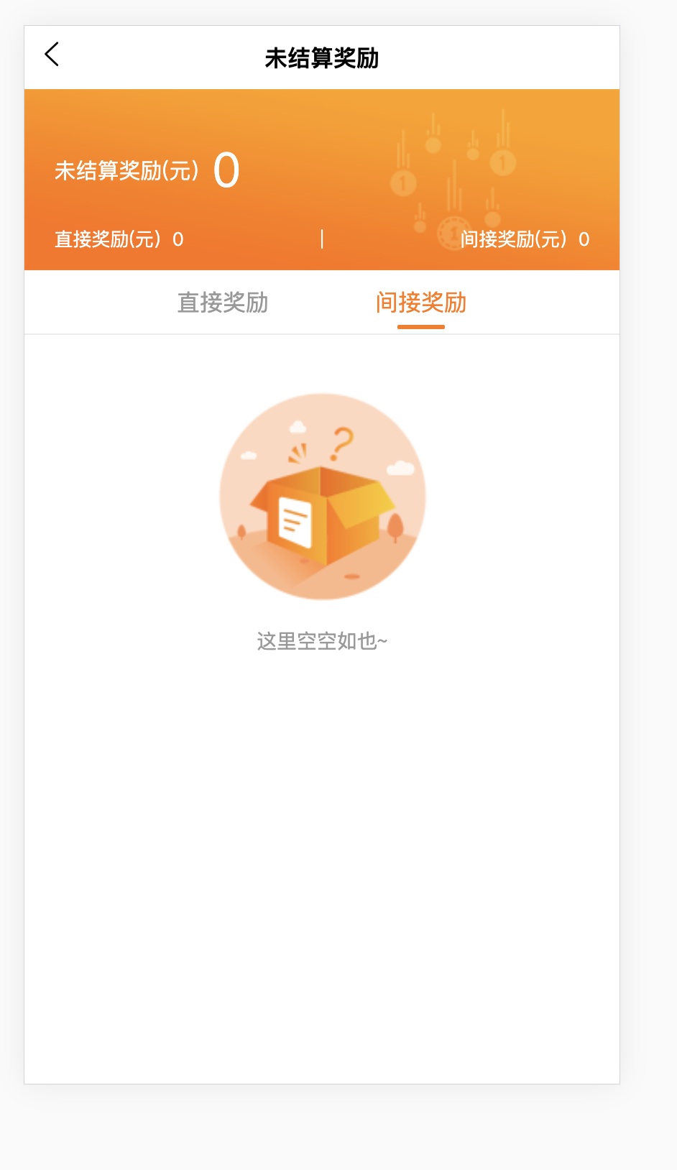
累计客户是你通过分销发展的下级客户
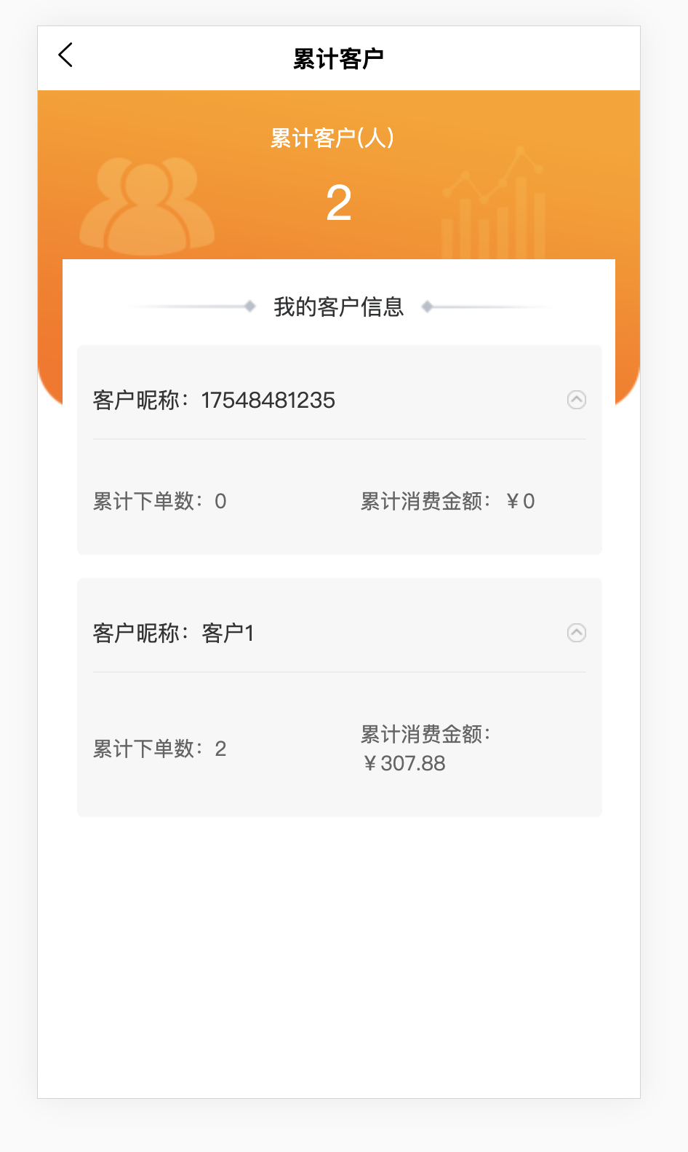

累计分销员则是你通过邀请下级，别人注册成为分销员时，输入你的邀请码，绑定成为你的下级分销员
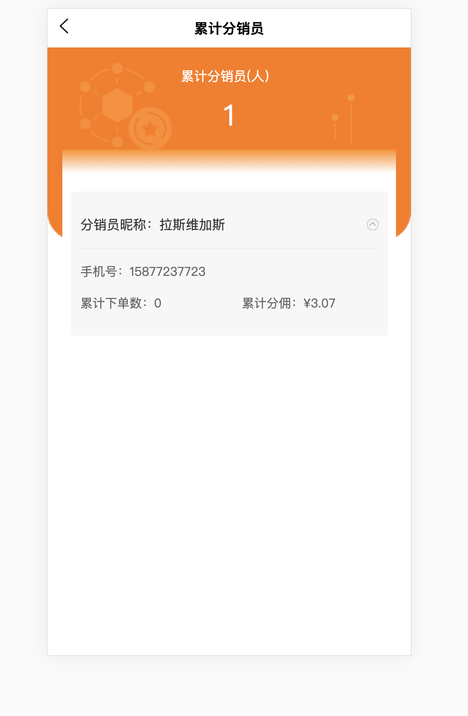

推广店铺则会生成相应的海报，带有邀请码，等信息，其它用户扫描这里的二维码，跳转这个店铺的首页，并绑定成为你的下级客户
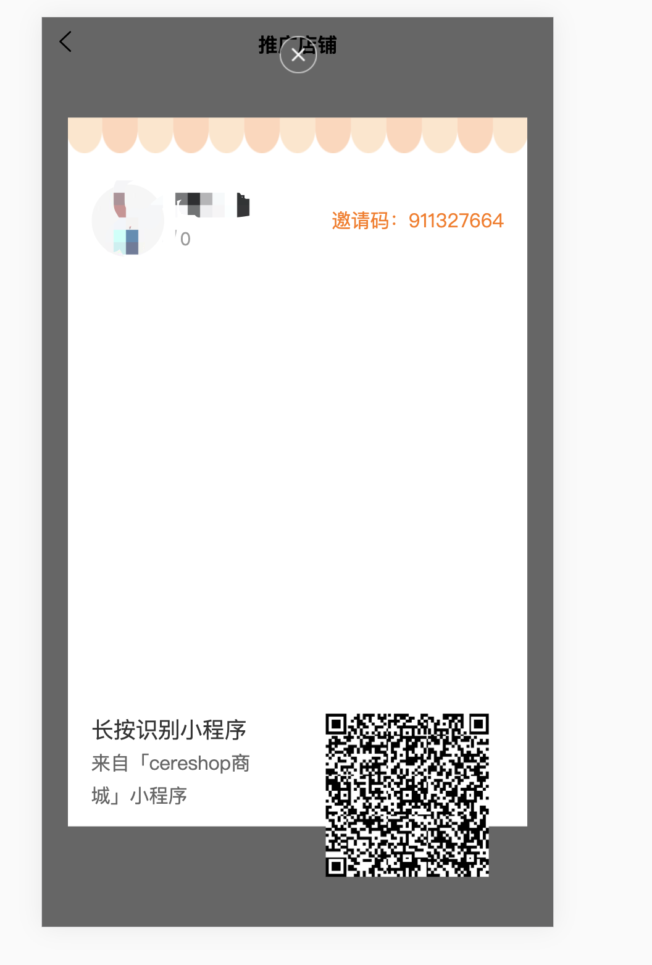

推广则会跳转到该店铺的商品列表，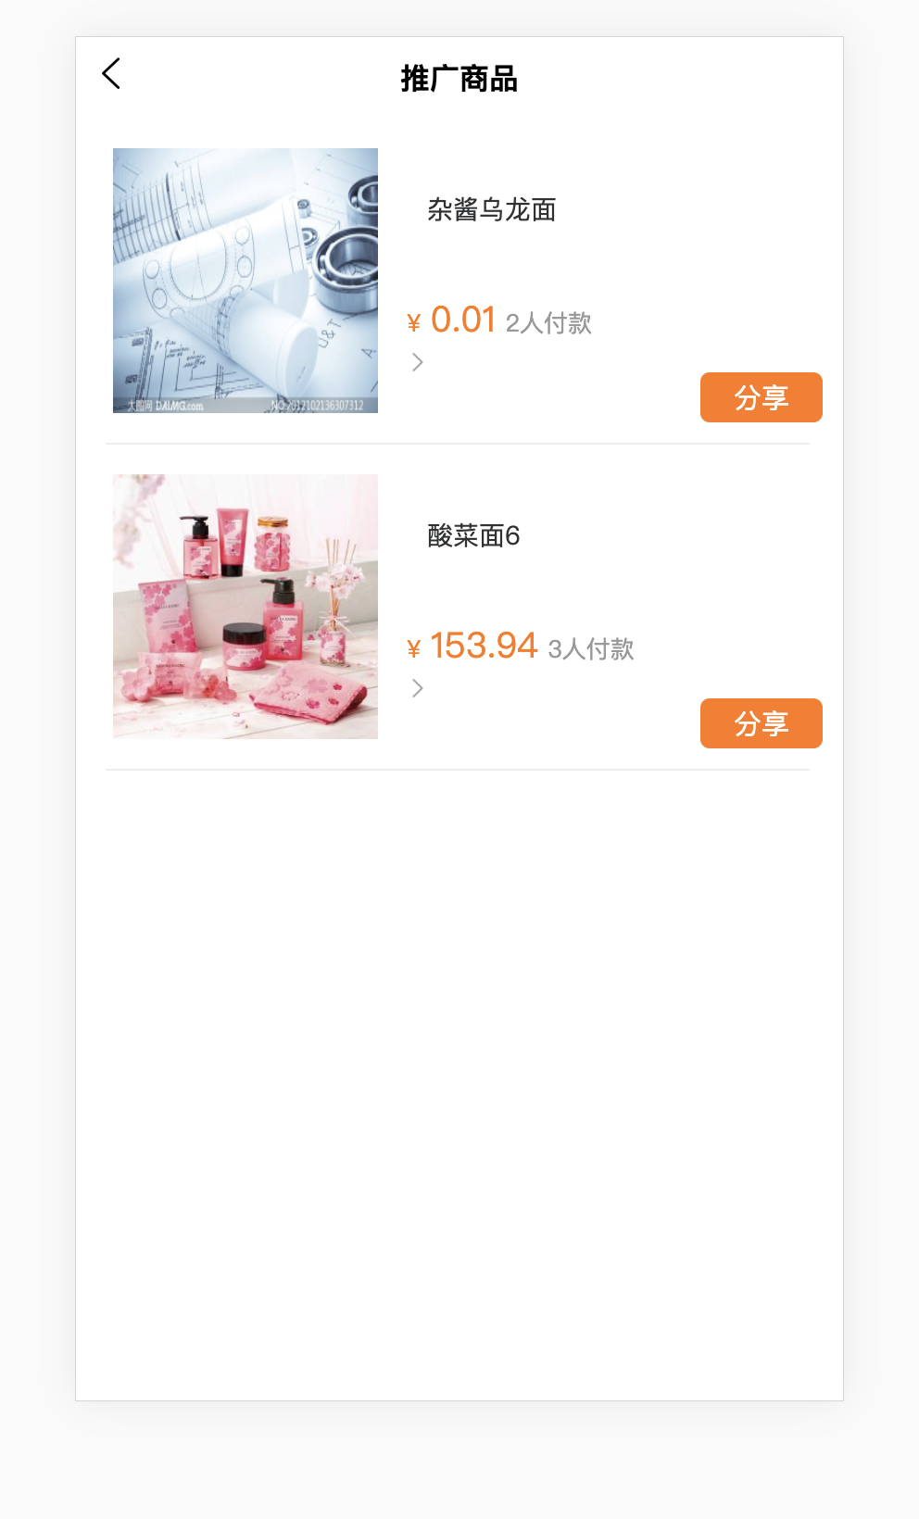
点击分享生成相应的海报，其它用户扫描这里的二维码，跳转到这里的商品页面，并绑定成为你的下级客户
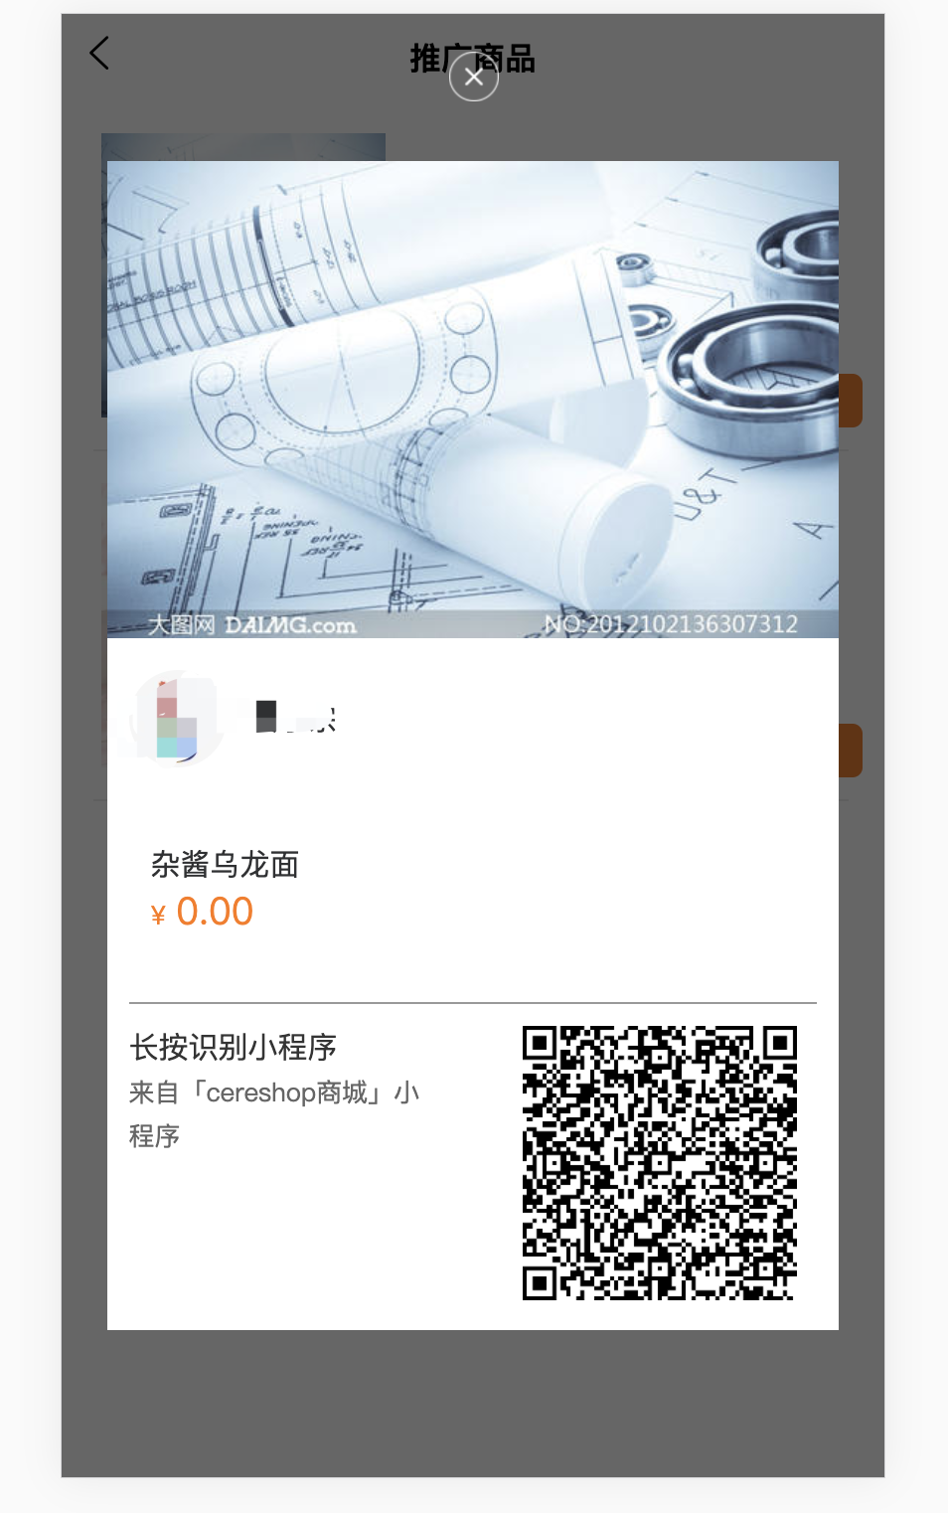

分销订单，则记录了你的下级客户下的单
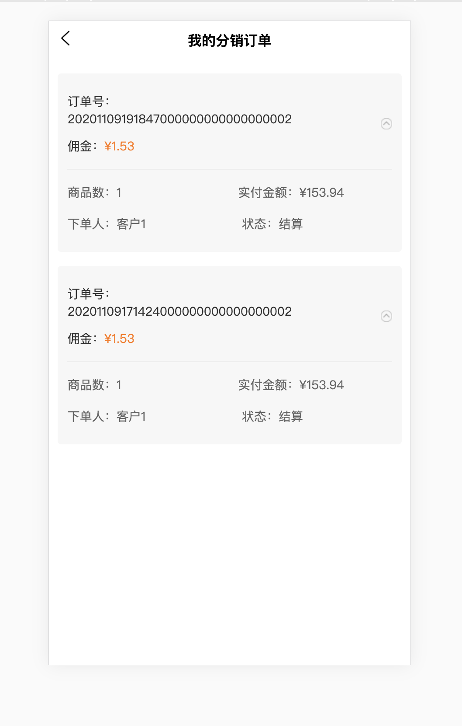

邀请下级，则会生成海报，用户扫描下面的海报跳转到你分销的这个店铺，输入邀请码，成为你在该店铺的下级分销员，若不输入邀请码，则用户不是你的下级分销员
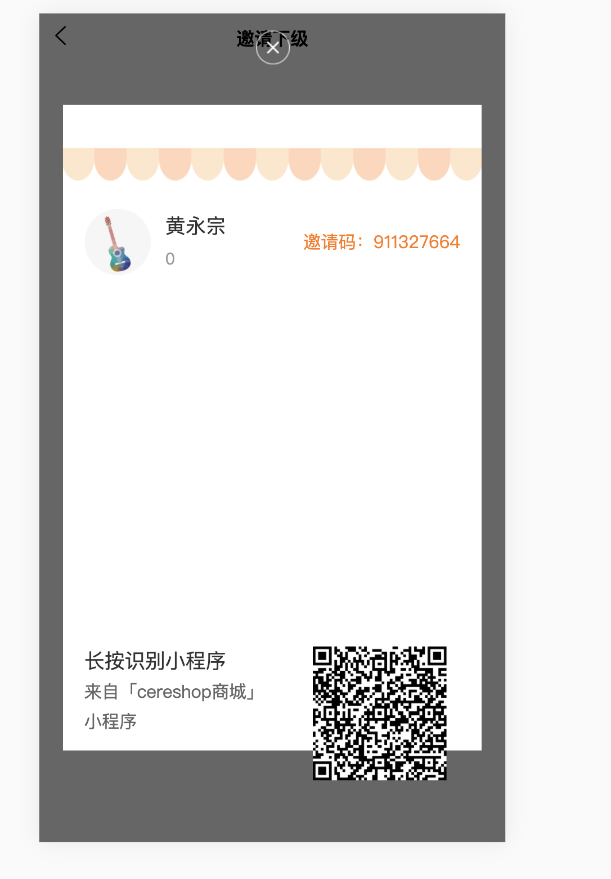

分佣流程
下级客户下单-根据订单金额分佣给当前分销员-查询当前分销员是否有上级分销员-如果有，间接分佣给上级分销员
假设下级客户下单100元，当前分销员为铜牌，直接分佣2%，间接分佣1%，则当前分销员分得佣金2元，当前分销员的上级分销员，分得佣金1元，这两份佣金，都是未结算状态，等订单自动确认收货，或者发货之后，超过7天自动确认收货，佣金变成已结算状态划转到相应的账户下，分销员查看自己的账户，可以提现对应的佣金

分销员升级
管理后台设置了相应的条件，分销员如果满足条件之后，会自动升级成为更高级的分销员
